湘潭市2012年初中学业水平考试模拟试卷
生 物 （二）
请你注意：
1．本试题分第Ⅰ卷和第Ⅱ卷两部分。第Ⅰ卷为选择题部分，共50分；第Ⅱ卷为非选择题部分，判断题和连线题10分，简答题40分，共50分。
2．考试时量为90分钟，满分100分。祝你取得满意的成绩！
第Ⅰ卷（选择题,共50分）
一、选择题：以下各题均只有一个最佳答案，每小题2分，共50分。
题号 | 1 | 2 | 3 | 4 | 5 | 6 | 7 | 8 | 9 | 10 | 11 | 12 | 13
答案
题号 | 14 | 15 | 16 | 17 | 18 | 19 | 20 | 21 | 22 | 23 | 24 | 25
答案
1.“野火烧不尽,春风吹又生”，说明生物所具有的特征是
A.遗传和变异 B.对外界刺激作出反应
C.生活需要营养 D.生长和繁殖
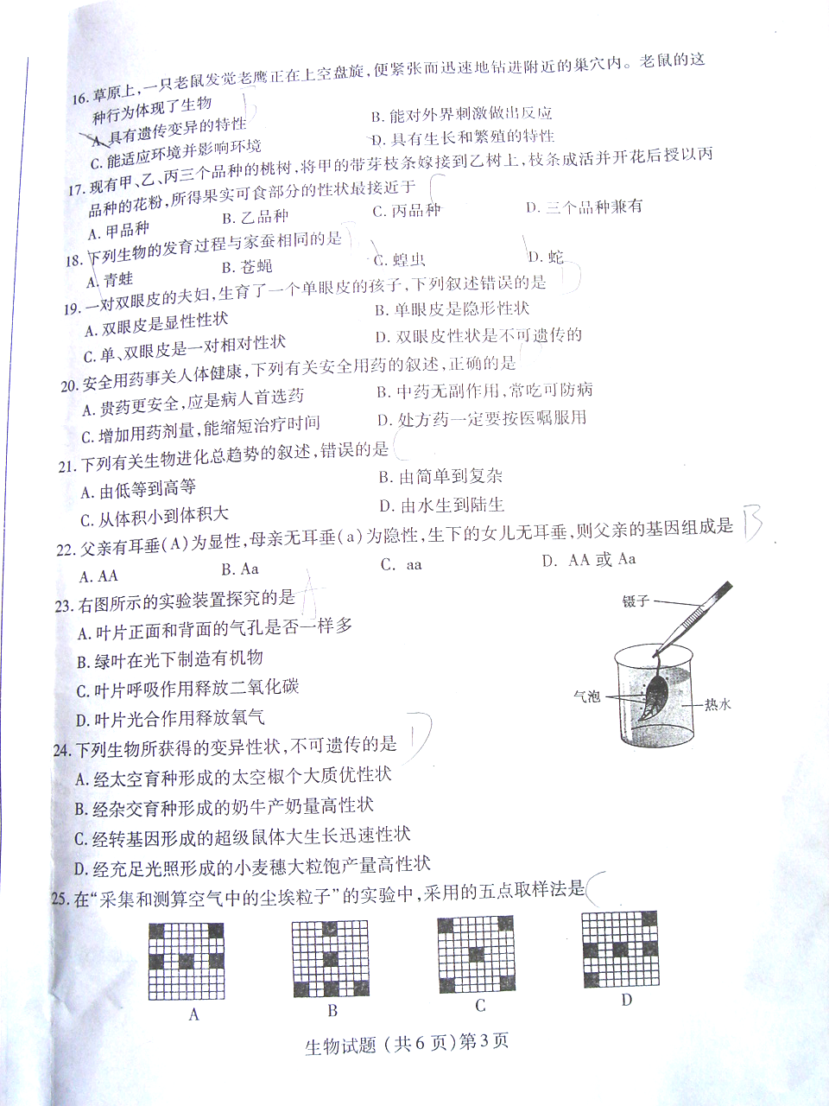
2. 在“采集和测算空气中的尘埃粒子”的实验中，采用的五点取样法正确的是
A B C D

3.下列不属于生态系统的是
A．一个湖泊 B．一座小山 C．一株大柳树 D．一条河流
4.去年我市出现了严重旱灾，春节期间温家宝总理亲临曲阜视察灾情，并做出
重要部署——严防因干旱导致的农作物减产甚至绝收。从中可以看出
A.温度影响农作物的生长 B.水影响农作物的生长
C.阳光影响农作物的生长 D.土壤影响农作物的生长
5.以下不属于绿色开花植物油菜基本组织的是
A.上皮组织 B.营养组织 C.分生组织 D.输导组织
6.菜豆种子和玉米种子结构的相同点是都有
A.胚 B.胚乳 C.一片子叶 D.两片子叶
7.农谚“庄稼一枝花、全靠肥当家”。肥料的作用主要是给农作物生长提供
A.水 B.无机盐 C.有机物 D.氧气
8.绿色植物散失水分以及与外界进行气体交换的门户是
A.叶肉细胞 B.上表皮 C.气孔 D.下表皮
9.关于呼吸作用的叙述正确的是
A.分解有机物，储存能量 B.合成有机物，储存能量
C.吸收二氧化碳，放出氧气 D.吸收氧气，放出二氧化碳
10.在呼气时，肋间肌和胸腔容积的变化是
A.肋间肌收缩胸肌容积缩小 B.肋间肌舒张，胸腔容积增大
C.肋间肌收缩，胸腔容积增大 D.肋间肌舒张，胸腔容积缩小
11.在一次人工呼吸的急救训练时，李明同学作出了如下急救措施，其中不正确的是
A.将被救者放在空气清新的场所 B.让被救者侧卧，头前曲
C.清除口鼻内异物和污物 D.捏住被救者鼻孔，口对口用力吹气
12.下列哪种消化液能将淀粉彻底消化成葡萄糖
A.唾液 B.胃液 C.肠液 D.胆汁
13.正常人血浆、原尿和尿液中共有的成分是
A.水、尿素和无机盐 B.水、尿素和葡萄糖
C.无机盐、尿素和蛋白质 D.尿素、无机盐和葡萄糖
14.李红患急性肺炎住院，推测其血常规化验单中测定值偏高的是
A.红细胞 B.白细胞 C.血小板 D.血红蛋白
15.下图表示血液、血浆、血细胞三概念之间的关系，正确的是
血细胞
血液
血细胞
血浆
血浆
血细胞
血细胞
血浆
血浆
血液
血液
血液
A
B
C
D
16.一位运动员在跳马比赛中，不幸摔倒而造成下肢截瘫，可能摔伤的部位是
A.大脑 B.小脑 C.脊髓 D.下肢骨骼
17.人体神经调节的基本方式是
A.反射 B.反射弧 C.简单的反射 D.复杂的反射
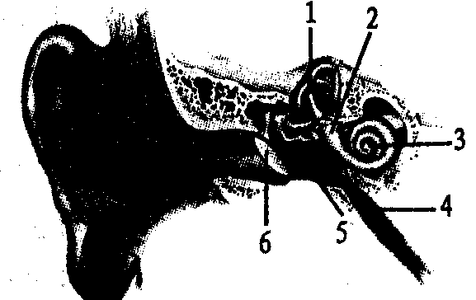
18.每年的3月3日是全国爱耳日。下列有关耳的描述不正确的是
A.听觉的形成部位是在[3]
B.鼻咽部感染时，病菌可通过[4]进入[5]，引起中耳炎
C.长时间戴耳机听音乐，会对[6]造成损伤
D.[1]和[2]能感受头部位置变动的情况
19.“几处早莺争暖树．谁家新燕啄春泥。”诗中的莺和燕具有
的共同特征是
①体表被覆羽毛②前肢变为翼③体内有气囊④胎生哺乳⑤体温恒定⑥变态发育
A.①②④⑤ B.②③④⑥ C.①②③⑤ D.①②③⑥
20.我国特有的珍稀动物中，被称为中生代动物“活化石”的是
A.金丝猴 B.白鳍豚 C.扬子鳄 D.朱鹃
21.下列不属于动物先天性行为的是
A.乌贼喷墨 B.萤火虫发光 C.刺猬冬眠 D.海豚转圈表演
22.能够产生生殖细胞并分泌性激素的器官是
A.卵巢和子宫 B.输卵管和输精管 C.卵巢和睾丸 D.内分泌腺
23.人类精子中含有的染色体组成是
A.22+X B.22对+XY C. 22+Y D.22+X或22+Y
24.食品安全，关乎民生。购买食品时要关注包装上的
①保质期 ②添加剂的种类 ③生产日期 ④厂家厂址 ⑤质量安全标志
A.①②③ B.③④⑤ C.①②③④ D.①②③④⑤
25.按照生命起源的化学进化学说，原始生命诞生的场所是
A.原始大气 B.原始海洋 C.原始森林 D.原始陆地
第Ⅱ卷 (非选择题,共50分）
二、判断题:正确的在答题卡上用铅笔填涂“√”，错误的填涂“×”,每题1分，共6分。
26.病毒是由蛋白质外壳和内部的遗传物质组成的。………………………………………（ ）
27.血液经过体循环后，静脉血变成动脉血。………………………………………………（ ）
28.“忽如一夜春风来，千树万树梨花开”是生物影响环境最好实例。……………………（ ）
29.关节在运动中的作用是支点。……………………………………………………………（ ）
30.提倡母乳喂养的一个重要原因是母乳内有多种抗原。…………………………………（ ）
31.2010年上海世博会期间，从国外运来的植物都不允许带土，并且要严格检疫，这是为了
防止外来物种入侵。………………………………………………………………………（ ）

三、连线题：每连线1分，共4分.
32.请将下列各种疾病与右侧的内容进行合理配伍，在括号内填上相应字母:
a糖尿病 A．可食用含铁和蛋白质丰富的食物来预防
b艾滋病 B．可采用骨髓移植的方法治疗
c贫 血 C．由胰岛素分泌不足引起
d白血病 D．可通过性、血液等途径传播
a． ； b． ； c． ； d． 。

四、简答题：每空1分，共40分。
33.(5分)下图为某农田生态系统的食物网，请据图分析回答：
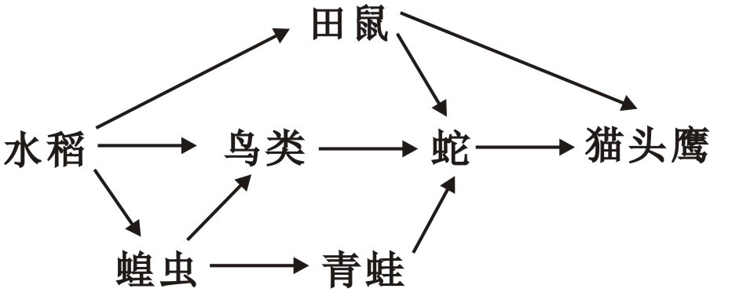
(1)春季，农民通过播种育秧种植水稻，水稻的生殖类型属于_________生殖。
(2)该生态系统中的食物网由_____食物链构成。
(3)青蛙是稻田的“卫士”，在该生态系统中它位于第________营养极。
(4)在水稻播种前应当测定种子的发芽率。重复测3次，取3次的 作为测定结果。
(5)在昼夜温差较大的地区，通常水稻的产量较高，请你分析原因： 。
34.(5分)一些同学沉溺于电脑网络游戏，长时间的电脑辐射对他们的身体有没有伤害呢？有人做了这样一组实验：将健康的成年雄性大鼠随机分成两组，每组8只。甲组置于未开机的电脑前，乙组置于开机电脑前；其他饲养条件相同。六十天后获得实验数据如图3。
(1)本实验探究的问题是：电脑辐射对_______________的身体有没有伤害？
(2)实验设置的变量是( )
A．电脑游戏种类 B．电脑是否开机 C．大鼠的身体状况
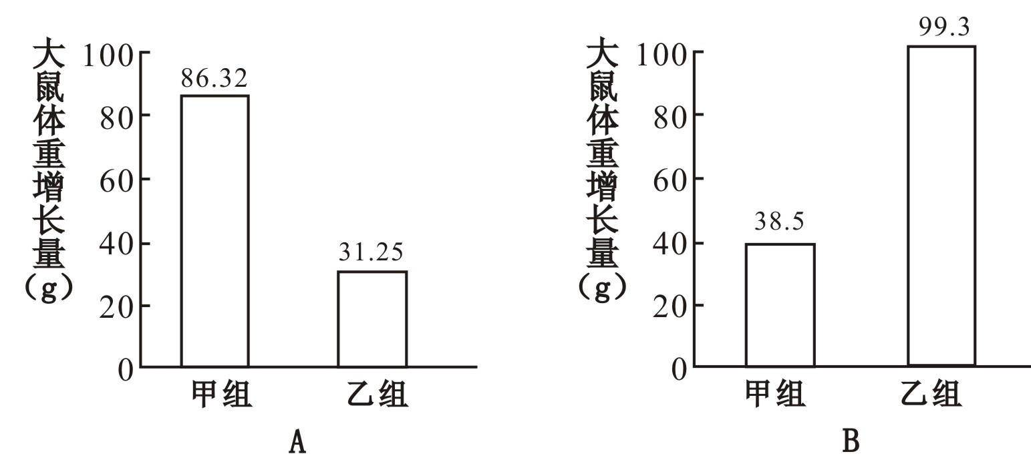
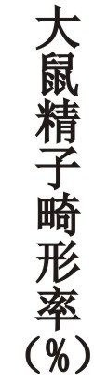
(3)每个实验组都用了8只而不是1只大鼠，目的是
。
(4)从图可看出，电脑辐射影响了 组大鼠的体重增长和精子的正常发育。
(5)数据显示，长时间的电脑辐射对大鼠的健康有害，这对我们中学生有什么启示？
。
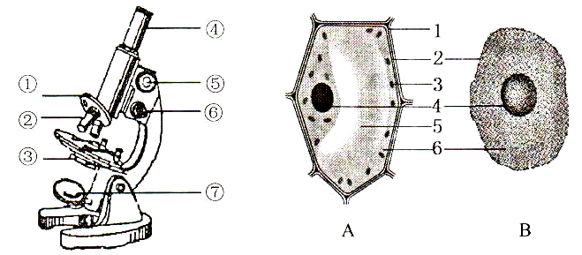
35.(5分)下图分别为显微镜结构和细胞结构示意图，请据图回答下列问题：（示例[⑦]反光镜）
①②

③
④

⑤

⑥

⑦

A B

(1)用显微镜观察临时装片时，在视野中已经找到细胞，如果要使物像更清晰些，应调
节显微镜的[ ] 。若要观察的物像位于视野的右上方，应该把临时装片向
方向移动，使物像位于视野中央。
(2)A、B所示两个细胞的主要不同之一是：A细胞外表面有 ，因而细胞在吸足水后不会胀破，而B细胞不具有。
(3)在“观察植物细胞”和“观察人的口腔上皮细胞”两个实验中，开始时用滴管向载
玻片中央滴加的液体分别是 。
(4)细胞结构中，[ 4 ] 含有遗传物质，能够传递遗传信息。
36.(5分)阅读下列材料，回答相关问题:
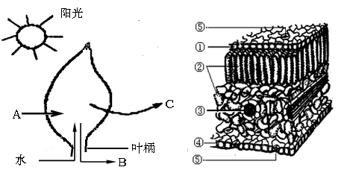
下图1表示蚕豆植株叶片在适宜环境条件下的某种生理活动简图，其中，A、B、C分别表示相应的物质。图2是蚕豆叶不同切面结构示意图，其中①～⑤表示相应的细胞或结构。请据图回答下列问题：
图2

图1

(1)若A、B、C分别表示二氧化碳、有机物（淀粉）和氧气，则此生理过程可以表示蚕豆叶肉细胞中的( )
A. 光合作用 B. 呼吸作用 C. 蒸腾作用 D. 扩散作用

(2)若A、C分别表示氧气和二氧化碳，则此生理过程可以表示蚕豆叶肉细胞中的( )
A. 光合作用 B. 呼吸作用 C. 蒸腾作用 D. 扩散作用

(3)若C表示水，则此生理过程可以表示蚕豆植株的( )
A. 光合作用 B. 呼吸作用 C. 蒸腾作用 D. 扩散作用
(4)蚕豆植株所需要的水，主要由根尖的( )区吸收而来的。
A. 根冠 B. 分生 C. 伸长 D. 成熟
(5)在“制作与观察蚕豆叶下表皮的临时装片”实验中，低倍镜视野下观察到数目最多的细胞是图2中的( )
A．② B．③ C．④ D．⑤
37.(5分)阅读下列材料，回答问题。
烟草燃烧时会产生约1400多种有害物质（如尼古丁、CO、焦油等），全球11亿烟民中，每年死于肺病、冠心病等与吸烟相关的疾病超过结核、艾滋病、车祸和自杀等死亡的总和，长期吸烟者的肺癌发病率比不吸烟者高10倍至20倍，吸烟者吸烟时对周围人的危害比对自己还大，我国烟民约占全世界的三分之一，其中15岁至25岁的烟民约占70%。世界卫生组织将每年的5月31日定为“世界无烟日”，2011年无烟日的口号是“烟草致命如水火无情 控制履约可挽救生命”，我国已禁止在公共环境中抽烟。
为了解吸烟对人体的危害，某实验小组进行了“烟草浸出液对水蚤心率的影响”的实验；用10只大小一致、10秒心跳范围在30-36次之间的成年水蚤在20℃室温条件下进行实验，烟草浸出液是用四等份的烟丝中分别加入20、30、40、50ml蒸馏水浸泡一天而成。下列是实验的相关数据：
组 号 | 1 | 2 | 3 | 4 | 5
用不同量的蒸馏水配制的烟草浸出液？ | 清水 | 50ml | 40ml | 30ml | 20ml
10秒内心跳次数 | 35 | 36 | 37 | 39 | 42
（1）资料显示，吸烟者首先危害的是人体的 系统，进而引起各种不同慢性病，严重时还会导致肺癌、冠心病等。
（2）实验数据表明，随着烟草浸出液浓度增加，水蚤心率的变化是 。
（3）实验中要选用大小一致的水蚤，且室温条件等都相同，这样做的目的是
。
（4）选择健康的生活方式要从我做起，除不吸烟外，请你再写出两条健康的生活方式：
、 。 38.(5分) “改善农村学生营养，托起祖国未来。”是2012年中国学生营养日的主题。
目的在促进农村青少年的合理营养，提高他们的健康意识和自我保健能力；提高学生营养与健康水平，增强青少年的综合素质，为此营养师提供了“膳食宝塔”中各类食物的摄入量（下表所示），请分析回答：
第五层 |  | 油脂类 | 小于25
第四层 |  | 豆、奶类 | 100～150
第三层 |  | 鱼、肉、蛋类 | 125～200
第二层 | 蔬菜、水果类 |  | 400～500
（1）某同学牙龈经常出血，原因可能是对第 层食物摄入量不足。
（2）蛋白质是构成人体细胞的基本物质，它主要是从第三、四层食物中获得；人体摄入的蛋白质在 内初步消化，然后在 内最终分解为氨基酸从而被吸收。
（3）谷类食物主要为我们提供糖类物质，这类物质被消化吸收后需 次经过心脏才能到达组织细胞，在氧气的作用下分解，为生命活动提供能量。
（4）中学生正处在生长发育的关键时期，每天保持合理营养格外重要．你认为该怎样做到健康饮食？ 。
39.(5分) 小敏同学对生物学有着浓厚的兴趣，善于观察，勤于思考，脑海中时常浮现出一些生物探究创意。某天，她在游览长沙植物园时，看着枝头红艳的桃花，突发奇想：如果给桃花授梨花花粉，是否依然能结出果实呢？在老师的支持下，她和同学们一起进行了探究，步骤如下：
①在果园里选择20朵含苞待放的桃花，将其平均分成A、B两组。
②将这些桃花的雄蕊去掉，并分别套上透气的袋子。
③分别采集一些桃花花粉和梨花花粉。
④将桃花花粉涂在A组花的柱头上，将梨花花粉涂在B组花的柱头上
请根据她们的设计完成下列问题：
（1）桃花的传粉方式是 (虫媒/风媒)花.
（2）该实验的变量是 。
（3）步骤③和④完成的是植物生殖过程中的 ，除此之外，在果实和种子形成之前还必须要完成 过程。
（4）实验结果表明A组结出了桃子，那么，设计B组的意义是 。
40.(5分)下面是日常生活中常见的五种生物，请结合所学的生物学知识回答下列问题：
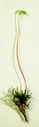
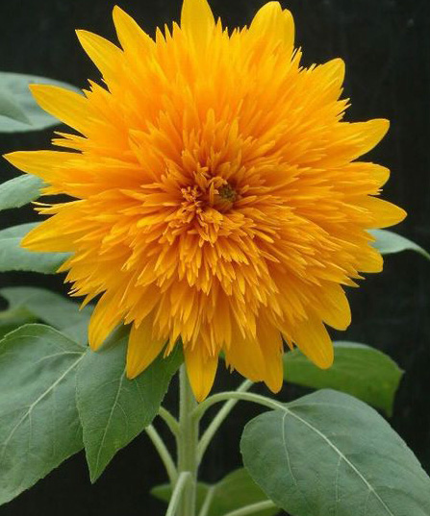
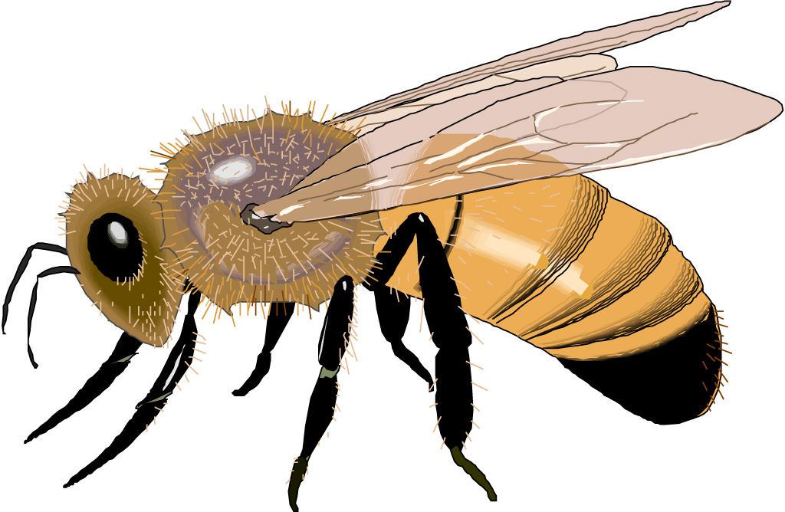
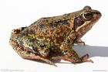
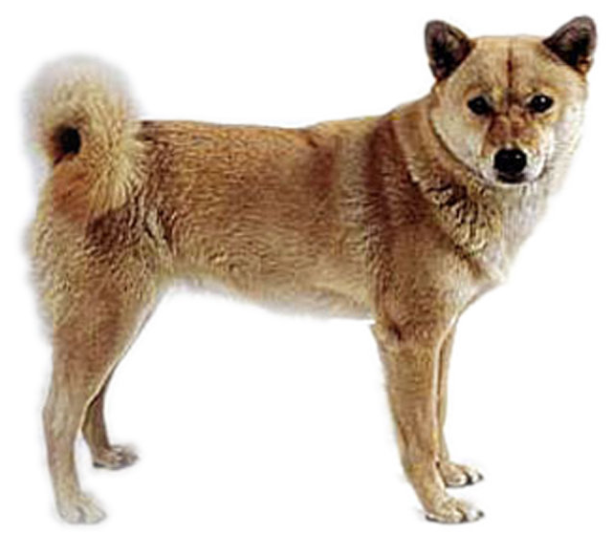
A B C D E

（1）从分类角度看，属于种子植物的是 ，属于脊椎动物的是 。
（2）从生殖和发育类型看，与E比较C和D 的共同特点是 发育。
（3）从形态结构上看，A与B相比较，A植株矮小，需生活在阴湿的地方，其主要原因是茎内没有导管，叶内没有叶脉，根为 根。
（4）从进化的角度看，通过A与B、D与E的比较，可说明生物进化是从低等到高等，
从 的过程。

温馨提示：再细心检查一遍，展示你的最高水平。
2012年初中毕业学业考试模拟试卷
生物（二）参考答案及评分标准
一、选择题：每小题2分，共50分
题号 | 1 | 2 | 3 | 4 | 5 | 6 | 7 | 8 | 9 | 10 | 11 | 12 | 13
答案 | D | C | C | B | A | A | B | C | D | D | B | C | A
题号 | 14 | 15 | 16 | 17 | 18 | 19 | 20 | 21 | 22 | 23 | 24 | 25
答案 | B | B | C | A | A | C | C | D | C | D | D | B
二、判断题：每小题1分，共6分
26.√ 27.× 28. × 29. √ 30.× 31.√
三、连线题：每空1分，共4分
32．a—C b—D c—A d—B
四、简答题：每空1分,共40分
33.(5分)（1）有性 （2）5 （3）3 （4）平均值
（5）白天温度高，光合作用制造的有机物多；晚上温度低，呼吸作用消耗的有机物少。
34.(5分)（1） 雄性大鼠 （2）B
（3）避免偶然性，使实验结果更可靠
（4） 乙
（5）不应长时间待在开机电脑前/不长时间打游戏
35.(5分)（1）⑥细准焦螺旋 右上方
（2）细胞壁
（3）清水和生理盐水
（4）细胞核
36.(5分) (1) A (2) B (3) C （4）D （5）A
37.(5分)（1）呼吸；
（2）逐渐加快；
（3）避免其他因素（无关变量）的干扰
（4）不饮酒；合理膳食（坚持锻炼身体；按时作息；拒绝毒品；积极参加集体活动等有利于身心健康的各种活动）。
38.(5分)（1）二
（2）胃 小肠
（3）两次
（4）不偏食、不挑食、合理膳食多吃含蛋白质丰富的食物
39.(5分) （1）虫媒
(2)花粉（或花粉种类）
（3）传粉 受精
（4）对照
40.(5分)（1）B DE
（2）变态
（3）假
（4）水生到陆生

